Vielen Dank, dass du dir unsere Anschreiben-Vorlage heruntergeladen hast! Es handelt sich hierbei um einen Mustertext, den du, um ihn zu verwenden, individualisieren und inhaltlich anpassen solltest.

Lösche dazu diese Seite aus diesem Dokument und ergänze das Anschreiben mit deinen persönlichen Informationen. Die Seite kannst du ganz einfach löschen, indem du alle Inhalte auf dieser Seite markierst und die Entfernen-Taste („Entf“) drückst.

Wenn du dir beim Erstellen deines Anschreibens unsicher bist und inhaltliche Unterstützung brauchst, empfehlen wir dir den kostenlosen Bewerbungsgenerator von bewerbung2go. Dieser bietet dir einige Hilfestellungen und Designoptionen, mit denen du deine individuelle Bewerbung erstellen kannst.

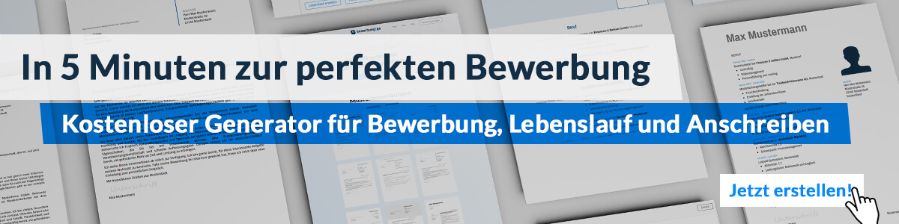
Hier entlang zum kostenlosen Bewerbungsgenerator von bewerbung2go

Arbeitgeber GmbH
Name Nachname
Straße 123
12345 Musterstadt
Musterstadt, 29.07.2026

Bewerbung als Entroster

Sehr geehrte Damen und Herren,

die fachgerechte Bearbeitung von Metalloberflächen erfordert Präzision, Erfahrung und ein fundiertes Verständnis für verschiedene Entrostungs- und Beschichtungsverfahren. Ihr Unternehmen, das für hochwertige Oberflächenbearbeitung und Korrosionsschutz steht, bietet genau das Umfeld, in dem ich meine Fachkenntnisse gewinnbringend einbringen kann.
In den vergangenen Jahren habe ich umfassende Erfahrung in der Metallbearbeitung gesammelt, insbesondere im Sandstrahlen, Kugelstrahlen und Schleifen. Zu meinen Aufgaben gehörte das Entfernen von Rost, Altbeschichtungen und Verschmutzungen an Stahlkonstruktionen sowie das Vorbereiten von Oberflächen für Schutzanstriche. Der sichere Umgang mit Airless-Spritzgeräten und anderen Applikationsverfahren ist mir ebenso vertraut wie das Arbeiten unter Einhaltung von Sicherheits- und Umweltvorschriften.
Mein handwerkliches Geschick, meine körperliche Belastbarkeit und meine sorgfältige Arbeitsweise ermöglichen es mir, auch unter anspruchsvollen Bedingungen zuverlässige Ergebnisse zu erzielen. Teamarbeit spielt in diesem Beruf eine große Rolle, weshalb ich die enge Abstimmung mit Kollegen sowie eine präzise Arbeitsweise als essenziell betrachte.
Gerne überzeuge ich Sie in einem persönlichen Gespräch von meinen Qualifikationen und freue mich über die Gelegenheit, Ihr Team zu verstärken.

Mit freundlichen Grüßen
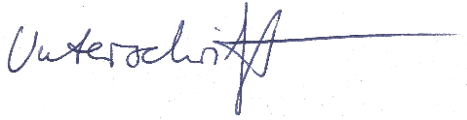

Dennis Rothe

